VÜCUDUN ORGANLARI 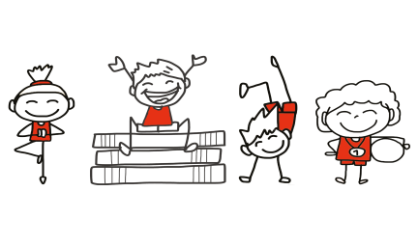
Vücudumuz birçok farklı organdan oluşur. Hepsi farklı görünüyor ve hepsinin kendine ait görevleri vardır. Vücudumuzun organlarını sürekli kullanırız. Bazı organlar vücudumuzun içinde yaşarlar. Bunlar iç organlardır ve gözlerimizle görmemiz mümkün değildir. Fakat içimizde olduklarını bilir ve biz uyurken bile sürekli çalıştıklarını anlarız.
Kalp atışlarını hissedebiliyormusun? Sen düşünmesen bile kalbin şu an kan pompalıyor. Kendini gıdıklamanın mümkün olmadığını biliyormuydun? Beynin bunu planladığını anladığı an gıdıklanma duygusunu kayıda almayacaktır.
Vücutta gerçekleşen her şeyin bir anlamı vardır. Vücuttaki organların düzenli çalışabilmesi için birbirlerine ihtiyacı vardır.
Gülümserken 17 kas kullandığını biliyormuydun?
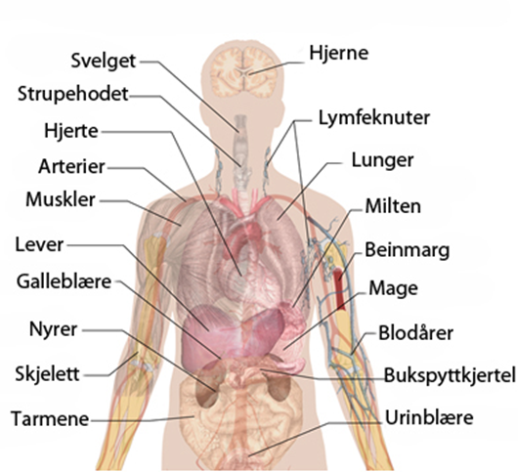

Beyin
Beyin, vücudumuzu yöneten bir bilgisayar gibidir. Düşünmek ve vücudumuzu kullanabilmek için beyine ihtiyacımız var. Beyin bizim kontrol edemediğimiz pek çok şeyide yönetebilir. Mesela kalp atışlarımızın hızını, açlık ve uyku hissimizi beynimiz denetler.
Beyin duyularımızdan komut alır. Örneğin, elin yanarsa beyin acı hissini sağlar ve elini sıcaktan çekmen için eline komut verir. Gördüğümüz, işittiğimiz, kokladığımız ve yaşamış olduğumuz herşey beynimize yerleşir. Bu şekilde yeni şeyler öğrenmemizi sağlar.
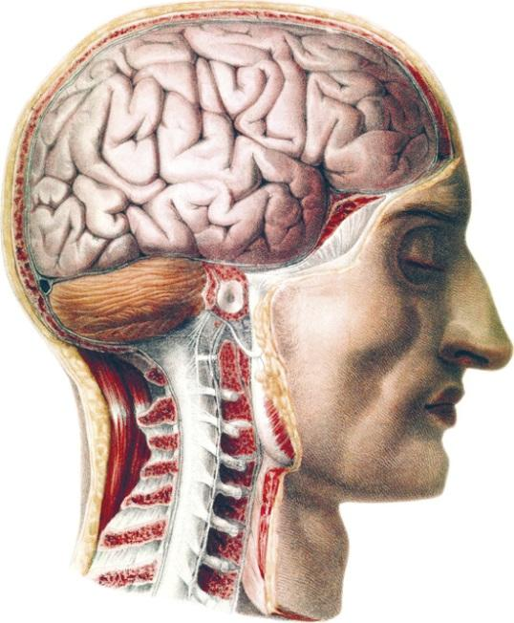Ne düşünüyor acaba..?

Beyin iki bölüme ayrılır, ikiside görünüm olarak birbirine benzer, ama farklı çalışırlar. Sol beyin vücudun sağ tarafını yönetirken, sağ beyin sol tarafı denetler.
Beyin tuzlu bir suyun yüzeyinde, kan damarlar ve sinirler sayesinde kafatasına bağlıdır. Beyin o kadar yumşaktır ki kendi ağırlığına bile dayanamaz. Beyin dakikada bir litre kana ihtiyacı vardır. Aksi takdirde bilincimizi kaybederiz.

Kalp
Kalp göğüs boşluğunda bulunan bir kastır. Dört odacıktan oluşur, sağ kulakçık, sol kulakçık, sağ karıncık ve sol karıncık. Kalp göğüs kafesinin solundadır. Elini göğsünün üstüne koyarsan, kalp atışlarını hissedebilirsin.
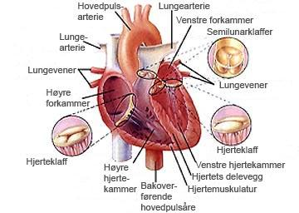

Kalbin en önemli görevi vücutta kan pompalamaktır. Bir gün içerisinde yaklaşık 100 000 kere çarpar. Sen dinlenirken kalbin ortalama beş litre kan pompalar. Koştuğumuz, korktuğumuz veya öfkelendiğimiz vakit kalbimiz normalden hızlı çarpar. Yemek yerkende kalbimiz hızlı çarpar. Kalp kontrol edebildiğimiz bir kas değildir. Bu yüzden kullanmamız gerektiğine biz karar veremeyiz. Kalp sürekli çalışan bir kan pompsına benzer.
Boyutu kişiden kişiye değişir. Kalbin büyüklüğünü basit bir yolla ölçmek mümkündür. Bir çocuğun kalbi kendi yumruğu büyüklüğündedir. Yetişkinlerde ise iki yetişkin yumruğun büyüklüğündedir.

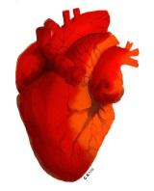Insan kalbi domuz kalbine benzer.

Kan damarları
Kan yumuşak damarlardan kalbe doğru akar. Saçtan ince damarlar dallanarak kanın vücuda akmasını sağlar. Tekrar kalbe doğru akar. Ve akıntı böyle devam eder.
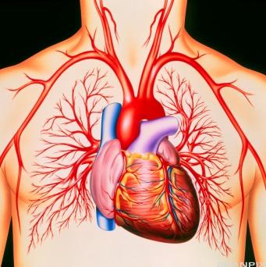 Vücudumuzun her yerinde kan damarları vardır. Kan damarları vücudumuzun organlarına kan dağıtmakla görevlidir. Vücutta bulunan tüm hücreler kan damarlarına yakın mesafededir. Böylece madde ve ısıyı emer yada atatabilirler. Kan damarlarını görebiliyormusun?
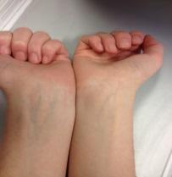 Damarda akan kan niçin mavidir?

Akciğerler
Akciğerler vücudun iç organlarına hava pompalar. Eğer akciğerleri dışarıya doğru katlamış olsaydık, yarım futbol sahası kadar büyük bir alanı kaplardı.
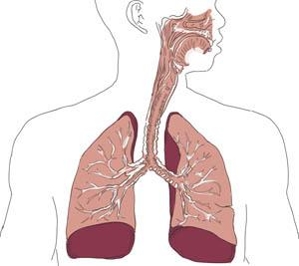

Akciğerleri bir çift koni şeklinde organdır. Sağ ciğeri sol akciğerden biraz daha geniş ve büyüktür. Bize enfeksiyon ve hava kirletici maddelerden korur. Akciğerler nefes almamıza yardımcı olurlar. Temiz havayı (oksijeni) solumamıza ve kirli havayı dışarıya bırakmamıza yardımcı olur. Havayı boğazımızın içinde bulunan nefes tüpü sayesinde alır ve bırakırız. Yetişkinler dinlendikleri vakit dakikada yaklaşık 12 ila 16 kez nefes alıp verirler. Her nefes alıp verdiklerinde yaklaşık yarım litre hava kullanırlar.
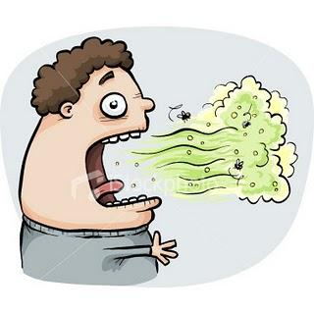

Karaciğer
Karaciğer vücudun en büyük organıdır. Pek çok önemli görevleri vardır. Karaciğer vücuttaki kanı temizler ve vücudun ihtiyacı olan vitamin ve demiri depolar. Karaciğer bağırsakların gerektiği şekilde çalışmasına yardımcı olur. Safra denilen bir madde yaratır. Karaciğer zehirli maddeleri zararsız hale getirir ve eski kan hücrelerini yok eder.
Karaciğer karın bölgesindedir ve yaklaşık 1,5 kilo ağırlığındadır. Kırmızı-kahverengi rengindedir ve yumuşak bir dış tabakası vardır. Karaciğer vücut yaşlandıkça küçülür.
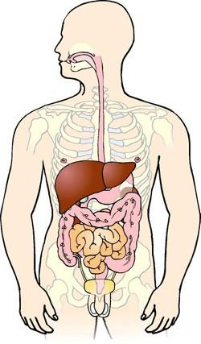

Bağırsak
Yediğimiz yiyecekler bağırsaklara iner. Önce ağzınla yiyecekler çiğnersin. Ağızda tükürüke karışır ve bir tür lapa haline gelir. Oradan yemek borusu yoluyla mideye iner. Midede bu lapa iyice karışır, incelir ve kırıklar haline gelir. Sonra doğru ince bağırsağa gider.
Ince bağırsakta dahada inceltilerek, ince bir çorba haline gelir. Bağırsak duvarı gıda maddelerini emer. Burada kan vücudun ihtiyacı olan maddeleri emer, fakat bir kısmı kalır. Geri kalanlar kalın bağırsağa doğru yol alır.

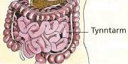 ince bağırsak 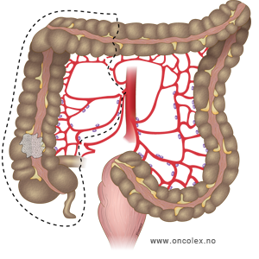kalın bağırsak

Kalın bağırsak kalan nemi emer ve geri kalanları rektuma kaka olarak yollar. Vücutta kalan su kanın sayesinde böbreklere iner ve oradan idrar olarak vücuttan akar. Bağırsaklarda on bin milyar kadar bakteri vardır.
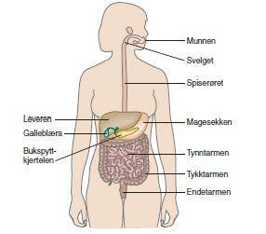
Bağırsağın yedi kilometre uzunluğunda olduğunu biliyor muydun?

VÜCUT BILGISI
Bunları biliyormuydun..?
- Vücuttaki en küçük kemik kulaktadır.
- Vücutta beş milyon kıl bulunur.
- Kadınların koku alma duyusu erkeklerinkinden daha iyidir,
- Erkekleri daha sık hıçkırık tutar.
- Kadınlar erkleklerden iki kat daha fazla göz kırparlar
- Ağır bir yemeğin ardından kısa bir süre kötü işitiriz.
- Tüm insanların kendine ait bir kokusu vardır. Tek yumurta ikizlerinin kokusu aynıdır!
- Her gün küçük bir sümük yutarsın.
- Kendini tazeyelebilemeyen tek organ dişlerimizdir.
- Gözlerimizin doğumdakinin aynıdır. Burun ve kulaklarımız ise büyümeye devam eder.
- Bir yıl boyunca ortalama altı ile yedi milyon kez göz kırparsın.
- Korku duyan insalar daha fazla kulak balmumu üretirler.

Kaynak:
«Sjarmen med tarmen», Enders Giulia
Salaby.no
Naturfag.no
Nrk.no/skole
Wikipedia.no
Snl.no

